Итоговая контрольная работа по природоведению составлена учителем биологии МБОУ СОШ № 1 г. Невинномысска Ставропольского края на основе учебника «Природа неживая и живая 5 класс» В.М. Пакуловой,
Н.В. Ивановой, брошюры «Готовимся к ГИА. Природоведение. 5 класс. Итоговое тестирование в формате экзамена (автор-составитель Г.П. Игошин). Ярославль: Академия развития, 2011.

ПОЯСНИТЕЛЬНАЯ ЗАПИСКА
к контрольной работе по природоведению для 5 класса
по теме «Вода, горные породы»

Контрольная работа включает в себя задания разной степени сложности, которые помогут учащимся подготовиться к ЕГЭ.
Для контрольной работы были использованы материалы:
1). «Готовимся к ГИА. Природоведение. 5 класс. Итоговое тестирование в формате экзамена (автор-составитель Г.П. Игошин. Ярославль: Академия развития, 2011. Пособие содержит комплекты тестовых заданий для осуществления итогового контроля знаний по природоведению в 5 классе в формате государственной итоговой аттестации.
2). Учебник «Природа неживая и живая 5 класс» В.М. Пакулова,
Н.В. Иванова.
3). Личная фотография песчаных отложений на горе Стрижамент.
Первые три задания – тестовые с выбором одного правильного ответа. (Уровень А).
Четвёртое, пятое и шестое задания соответствуют уровню В.
Седьмое, восьмое и девятое задания – уровню С.
На данном этапе обучения, когда даётся эта 40 минутная работа, дети уже хорошо знакомы с разноуровневыми заданиями и без особых затруднений справляются с ними.
Естественно, не все учащиеся могут выполнить эту и другие контрольные работы полностью. Для того, чтобы вызвать интерес с такого рода заданиям, я всегда даю возможность для исправления. Надо сказать, что дети с большим азартом ищут ошибки в своей работе и исправляют их. Для этого я предусматриваю время для «Работы над ошибками», во время выполнения которой разрешаю пользоваться учебником и тетрадью. Оценка за эту работу ставится ниже на 1 балл.
Задания разного уровня сложности даются пятиклассникам с 1 четверти с подробными объяснениями по их выполнению.

Итоговая контрольная работа по природоведению составлена учителем биологии
МБОУ СОШ № 1 г. Невинномысска Ставропольского края Балмаковой Л.В.

Контрольная работа по теме “Вода, горные породы»
Выберите один правильный ответ из предложенных вариантов.
1. При нагревании вода
а) сжимается б) расширяется в) не изменяется г) кристаллизуется
2. При какой температуре вода будет занимать наименьший объём?
а) -2⁰С б) + 1⁰С в) +4⁰С г) 0⁰С
3. Жидкость, содержащая посторонние вещества, молекулы которых равномерно распределены в ней называют
а) взвесь б) лёд в) раствор г) пар
4. Выберите четыре правильных ответа из предложенных вариантов и выпишите выбранные буквы в алфавитном порядке.
Металлы обладают следующими свойствами:
А) текучесть Б) электропроводность В) не имеют объёма Г) тягучесть Д) прозрачность
Е) блеск Ж) растворимость З) теплопроводность
5. Поставьте в соответствие минералы с их происхождением.
МИНЕРАЛЫ ПРОИСХОЖДЕНИЕ
А) кварцит 1) осадочное
Б) мел 2) метаморфическое
В) мрамор 3) магматическое
Г) гнейс
Д) базальт
Е) известняк
А | Б | В | Г | Д | Е

6. Поставьте в соответствие металлы (сплавы) с рудами, из которых их выплавляют.
МЕТАЛЛЫ (СПЛАВЫ) РУДЫ
А) алюминий 1) чёрных металлов
Б) железо 2) цветных металлов
В) медь
Г) олово
Д) сталь
Е) платина
А | Б | В | Г | Д | Е
7. Как называется процесс разрушения горных пород и под влиянием каких факторов это происходит?
8. В чём сходство и различие чёрных и цветных металлов?
9. Какое происхождение имеет горная порода на снимке и как она называется?
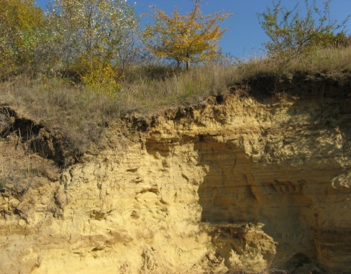

Ключ к контрольной работе по теме “Вода, горные породы»

Часть А
1 – а, 2 – в, 3 – в

Часть В
4 – Б Г Е З,
5.
А | Б | В | Г | Д | Е
2 | 1 | 2 | 2 | 3 | 1
6.
А | Б | В | Г | Д | Е
2 | 1 | 2 | 2 | 1 | 2

Часть С
7. Процесс разрушения горных пород – выветривание. Происходит под влиянием абиотических факторов (воды, изменения температуры, ветра…) и биотических (живых организмов).
8. Сходство: блеск, ковкость, электропроводность, теплопроводность, тягучесть, плавкость.
Различия: чёрные металлы притягиваются магнитом, а цветные – нет.
9. На снимке – песок. Это осадочная горная порода.

